给我一节课的时间：

45分钟带你回顾建筑力学究竟学了什么
附：本资料以书和实际做题需要为准精简，对很多课上老师的拓展而书上和做题没有用到的进行了删减。（简单的概念如作用力与反作用力公理只列出不做详细说明）部分章节没学，我也进行了省略，但为了方便对照书本，章节数仍对应其在书上的位置。

2力、力矩、力偶

1.静力学公理
力的三要素：力的大小、力的方向和力的作用点
作用力与反作用力公理
二力平衡公理
加减平衡力系公理：作用于刚体的任意力系中，加上或减去任意平衡力系，并不改变原力系的作用效应。
力的可传性原理：作用在刚体上的力可沿其作用线移动到刚体内的任意点，而不改变原力对刚体的作用效应。
力的平行四边形法则
三力平衡汇交定理：一刚体受共面不平行的三个力作用而平衡时，这三个力的作用线必汇交于一点。（三力平衡汇交定理常常用来确定物体在共面不平行的三个力作用下平衡时其中未知力的方向。）

2.约束与约束反力
概念：物体受到的力一般可以分为两类：为主动力（荷载）和被动力。
活动铰支座：既允许结构绕A转动，又允许结构通过滚轴沿支座水平运动，限制沿支承面法线运动。有竖向反力。
固定铰支座：只允许结构绕A转动，有水平反力和竖向反力。
固定支座：限制了水平，竖直移动和转动。有水平反力和竖向反力和反力矩。
定向支座：限制了竖直移动和转动。只允许水平移动。有竖向反力和反力矩。
静定结构：只需要利用静力平衡条件就能计算出结构的全部约束反力和杆件的内力的结构
超静定结构：全部约束反力和杆件的内力不能只用静力平衡条件来确定的结构。

3.物体的受力分析及受力图
画力图的步骤如下：
（1）明确分析对象，画出分析对象的分离简图；（2）在分离体上画出全部主动力；（3）在分离体上画出全部的约束反力，注意约束反力与约束应一一对应。

4.力的合成与分解
平面汇交力系：各力的作用线都汇交于一点的力系。
平面平行力系：各力作用线互相平行的力系。
平面一般力系：各力的作用线既不完全平行又不完全汇交的力系。

5.力矩和力偶
力矩：MO(F)= ±Fd
O点称为力矩中心，简称矩心。
正负号的规定：力使物体绕矩心逆时针转动时，力矩为正；反之，为负。
力矩的单位：牛顿米(N·m)或者千牛米(kN·m)
力矩的特性1、力作用线过矩心，力矩为零；2、力沿作用线移动，力矩不变。
合力矩定理：合力对平面内任意一点之矩，等于所有分力对同一点之矩的代数和。
力偶：作用在同一物体上大小相等、方向相反但不共线的一对平行力组成的力系，记为（F，F′）。力偶中两个力的作用线间的距离d称为力偶臂。（三要素为大小，转向和作用平面）
力偶矩：M（F，F′）=±Fd
力偶的性质：（1）力偶无合力，不能与一个力平衡和等效，力偶只能用力偶来平衡。力偶在任意轴上的投影等于零。（2）力偶对其平面内任意点之矩，恒等于其力偶矩，而与矩心的位置无关。

平面力系的合成与平衡

平面汇交力系
力的分解与合成：Fx=±Fcosα Fy=±Fsinα
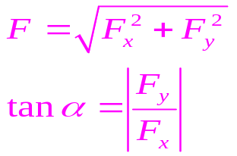（力的投影正负号与其对应象限的xy的正负号一致）
平面汇交力系的平衡：平面汇交力系平衡的必要和充分条件是力系的合力等于零。∑Fx=0 ∑Fy=0 求解平面汇交力系平衡问题的一般步骤：（1） 选取研究对象（2） 画受力图（3） 选取适当的坐标系。（4） 列平衡方程求解未知量。

2.力的平移定理
定理：若要把作用在物体上的力F平移到物体任一点，必须附加一个力偶，此附加力偶矩等于力F对新作用点的力矩，即m=Fd=mO (F)

3.平面一般力系
平面一般力系向任一点简化：主矢：对平面汇交力系F1′、F2′、…、Fn′合成为作用在O点的一个力R′
主矩：对所得的附加力偶系合成的一个力偶MO。
MO=mO(F1)+mO(F2)+…+mO(Fn)=∑mO(F)即主矩等于原力系中各力对简化中心O点之矩的代数和。
平面力系的合力矩定理：平面力系的合力对作用面内任一点之矩，等于力系中各力对同一点之矩的代数和。
平面一般力系的平衡方程：∑Fx=0 ∑Fy=0 ∑mO(F)=0（也可以列多个力矩方程而不列投影方程）
一般力系平衡方程解题的步骤总结如下：（1）确定研究对象。根据题意分析已知量和未知量，选取适当的研究对象。（2）画受力图。在研究对象上画出它所受到的所有主动力和约束反力。（3）列方程求解。以解题简捷为标准，选取适当的平衡方程形式、投影轴和矩心，列出平衡方程求解未知量。（4）校核。

4.平面平行力系
求解类似上述，略

5.物体系统的平衡
求解物体系统的平衡问题，可采用两种方法。（1） 先取整个物系为研究对象，求得某些未知量；再取物系中的某部分物体为研究对象，求出其他未知量。（2） 先取物系中的某部分为研究对象；再取其他部分物体或整体为研究对象，逐步求得所有的未知量。

5轴向拉伸与压缩

1.轴向拉伸与压缩
概念：在工程中以拉伸或压缩为主要变形，若杆件所承受的外力或外力合力作用线与杆轴线重合的变形，称为轴向拉伸或轴向压缩。
轴力使杆件受拉为正，受压为负。
横截面上求内力——截面法：步骤1.将杆件在欲求内力的截面处假想的切开；2.取其中任一部分并在截面上画出相应内力；3.由平衡条件确定内力大小。
例：
左半部分：
∑Fx=0 FP=FN
右半部分：
∑Fx=0 FP’= FN’
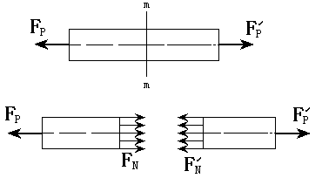
轴力图：用平行于轴线的坐标表示横截面的位置，垂直于杆轴线的坐标表示横截面上轴力的数值，以此表示轴力与横截面位置关系的几何图形。
要求：1、轴力图的位置应和杆件的位置相对应。轴力的大小，按比例画在坐标上，并在图上标出代表点数值。2、习惯上将正值（拉力）的轴力图画在坐标的正向；负值（压力）的轴力图画在坐标的负向。

轴向拉(压)时横截面上的应力
概念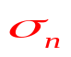：内力在一点处的集度称为应力，应力与截面既不垂直也不相切，力学中总是将它分解为垂直于截面和相切于截面的两个分量。与截面垂直的应力分量称为正应力（或法向应力），用 表示；与截面相切的应力分量称为剪应力，（或切向应力），用 表示。应力的单位是帕斯卡，简称为帕，符号为“Pa”。1kPa=103Pa1MPa=106Pa、1GPa=109Pa 1MPa=106N/m2=106N/106mm2=1N/mm2
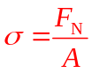受轴向拉伸的杆件，正应力 ：

正应力与轴力有相同的正、负号，即：拉应力为正，压应力为负。

轴向拉(压)时的变形
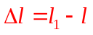轴向变形与胡克定律：长为l的等直杆，在轴向力作用下，伸长了
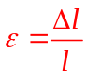轴向正应变为：

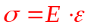称为胡克定律
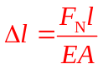此式只适用于在杆长为L长度内FN、E、A均为常值的情况下，即在杆为L长度内变形是均匀的情况。EA称为杆的拉压刚度。
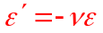横向正应变为： 横向应变与轴向应变之比的绝对值是一个常数，称为泊松比v。

材料在拉伸与压缩时的力学性能
材料压缩时的力学性能:
低碳钢拉伸时的力学性能（塑性材料）
在应力–应变图中呈现如下四个阶段：弹性阶段（oa），屈服阶段(bc)，强化阶段(cd)，局部变形阶段(de)
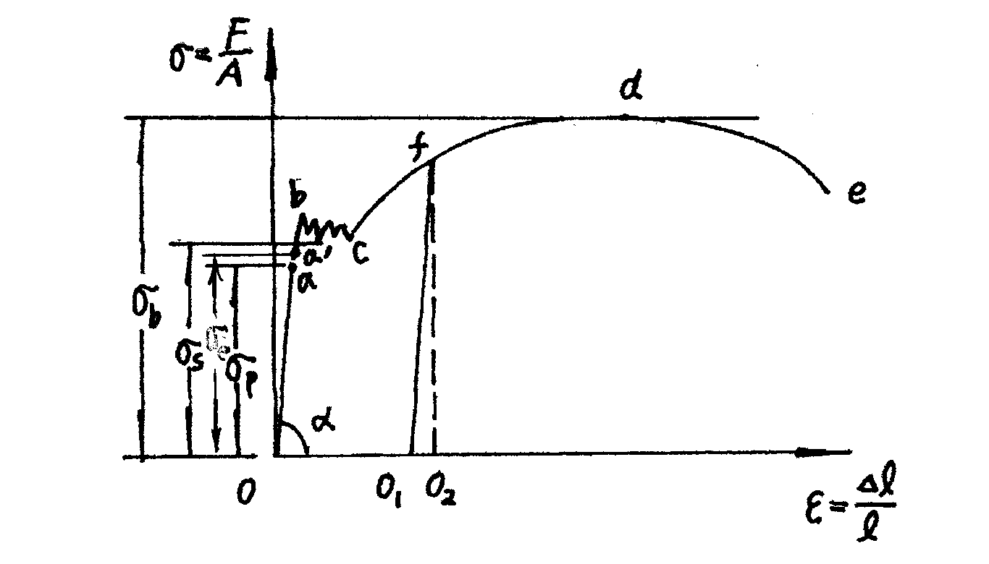
铸铁(脆性材料):
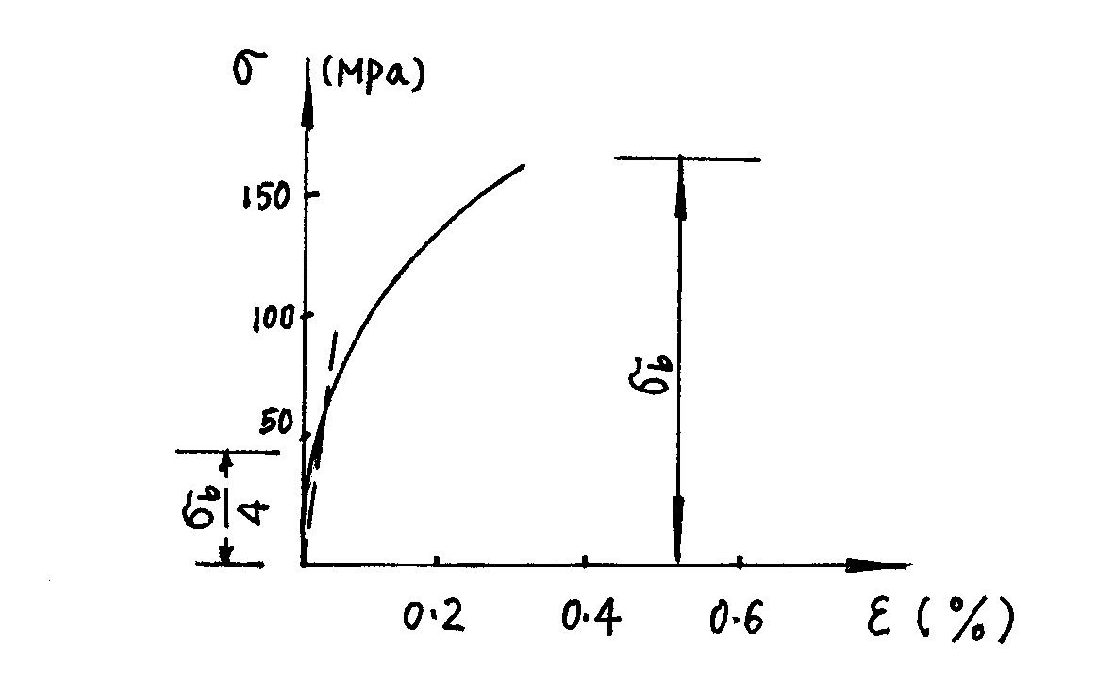
材料压缩时的力学性能:
低碳钢压缩时无强度极限。
铸铁是脆性材料，试样在较小变形时突然破坏，压缩时的强度极限远高于拉伸强度极限，破坏断面与横截面大致成450的倾角。 铸铁压缩破坏属于剪切破坏。
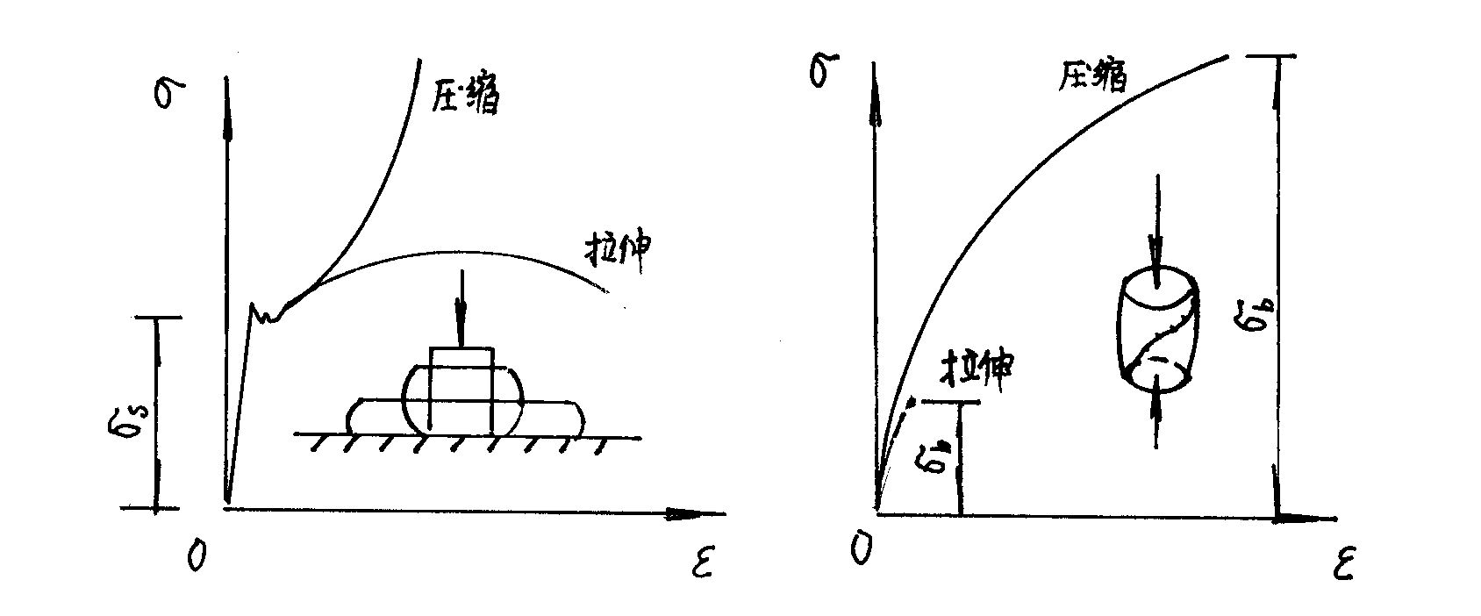

5.安全因数、许用应力、强度条件
塑性材料:屈服极限为极限应力。
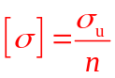脆性材料:把强度极限作为脆性材料的极限应力。将屈服极限与强度极限通称为极限应力.
许用应力:大于1的因数n称为安全因数。
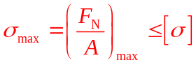拉压杆的强度条件 :

解决以下三类强度问题：
强度校核: 在已知拉压杆的形状、尺寸和许用应力及受力情况下，检验构件能否满足上述强度条件，以判别构件能否安全工作。
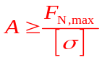设计截面:已知拉压杆所受的载荷及所用材料的许用应力，根据强度条件设计截面的形状和尺寸，

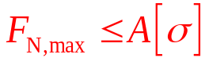
计算许用载荷: 已知拉压杆的截面尺寸及所用材料的许用应力，计算杆件所能承受的许可轴力，再根据此轴力计算许用载荷.

6连接件的强度计算（剪切力）
剪切面：在外力作用下，铆钉的m-n截面将发生相对错动，m-n就是剪切面。
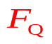剪力：在剪切面上与截面相切的内力。
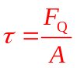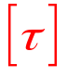切应力：极限应力除以安全因数即得出材料的许用应力
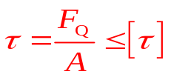
剪切强度条件表示为：
剪切计算主要有三种：1、剪切强度校核；2、截面设计；3、计算许用荷载。

7. 挤压实用计算
挤压应力：连接件与被连接件在互相传递力时，接触表面是相互压紧的，接触表面上的总压紧力称为挤压力，相应的应力称为挤压应力。
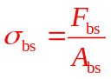

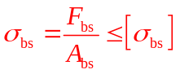
挤压强度条件为：

6扭转

1.扭转的概念及实例
轴：工程中以扭转为主要变形的构件。
扭转：外力的合力为一力偶，且力偶的作用面与直杆的轴线垂直，杆发生的变形为扭转变形。
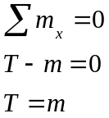扭转角（ϕ）：任意两截面绕轴线转动而发生的角位移。
剪应变（γ）：直角的改变量。

2.功率、转速与扭矩之间的关系
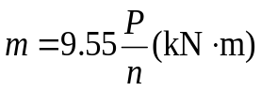 其中：P — 功率，千瓦
n — 转速，转/分（rpm）

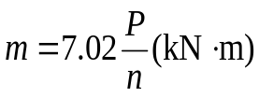 其中：P — 功率，马力
n — 转速，转/分（rpm）

3.扭矩的计算和扭矩图
扭矩：构件受扭时，横截面上的内力偶矩，记作“T”. 截面法求扭矩
扭矩的符号规定：
“T”的转向与截面外法线方向满足右手螺旋规则为正，反之为负。

4切应力互等定理和剪切胡克定律
切应力互等定理：在单元体相互垂直的两个平面上，剪应力必然成对出现，且数值相等，两者都垂直于两平面的交线，其方向则共同指向或共同背离该交线。
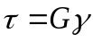剪切虎克定律：剪应力与剪应变之间成正比关系 G为剪切弹性模量.
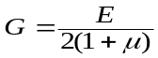剪切弹性模量、弹性模量和泊松比之间的关系：
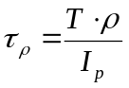
横截面上距圆心为ρ处任一点剪应力公式为：
T—横截面上的扭矩。ρ —该点到圆心的距离。
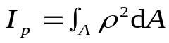Ip—极惯性矩，纯几何量，无物理意义。

实心圆Ip=∏D^4/32
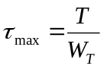空心圆Ip=∏D^4/32*(1-α^4)
最大剪应力: WT — 抗扭截面系数

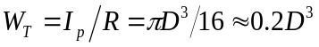对于实心圆截面：

对于空心圆截面：

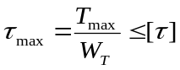强度计算三方面：
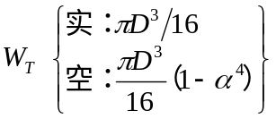① 校核强度：
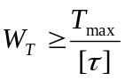
② 设计截面尺寸：

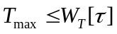③ 计算许可载荷：

([τ] 称为许用剪应力。)

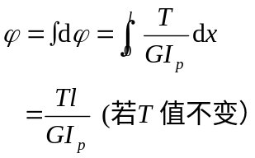5扭转角的计算 · 刚度条件
长为 l一段杆两截面间相对扭转角ϕ 为：
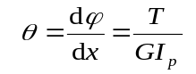
单位扭转角θ ：GIp反映了截面抵抗扭转变形的能力，称为截面的抗扭刚度

平面体系的几何组成分析

1平面杆件结构：
几何不变体系：在不考虑材料应变的假定下，能保持其几何形状和位置的体系（可视为刚体
）
几何可变体系：即使不考虑材料的应变，其几何形状和位置也是可以改变的体系。

2平面体系的自由度及约束
自由度：是指确定体系位置所必需的独立坐标的个数.确定一个刚片在平面内的位置则需要有三个独立的几何参变量。凡体系的自由度大于零，则是可以发生运动的，位置是可以改变的，即都是几何可变体系。
约束：能使体系减少自由度的装置
链杆：一根链杆能使体系减少一个自由度，它相当于一个约束。
铰联结：两个刚片的铰称为单铰。单铰的作用相当于两个约束，或相当于两根链杆的作用。
刚性联结：它的作用是使两个刚片不能有相对的移动及转动。刚性联结能减少三个自由度，相当于三个约束。

3 几何不变体系的简单组成规则
二元体规则：在刚片上用两根不共线的链杆联结出一个结点，则形成无多余约束的几何不变体系。这种由两根不共线的链杆联结一个新结点的装置称为二元体。并有如下推论：在一个体系上依次增加或依次拆除二元体不改变原体系的几何不变性（或可变性）。
两刚片规则：两刚片用一个铰和一根不通过该铰的链杆相连，则组成无多余约束的几何不变体系。
三刚片规则：三刚片用三个不共线的铰两两相连，组成无多余约束的几何不变体系。

4几何组成分析要领
（1） 当体系中有明显的二元体时，可先依次去掉其上的二元体，再对余下的部分进行分析。 (2) 当体系的基础以上部分与基础间以三根支承链杆按规则二相联结时，可先拆除这些支杆，只就上部体系本身进行分析，所得结果即代表整个体系的组成性质。(3) 凡是只以两个铰与外界相连的刚片，不论其形状如何，从几何组成分析的角度看，都可看作为通过铰心的链杆。

8 静定结构的内力分析

1.梁弯曲
概念：以轴线变弯为主要特征的变形形式称为弯曲变形或简称弯曲。
单跨静定梁的类型：简支梁，悬臂梁，外伸梁

2梁的内力—剪力和弯矩
梁在外力作用下，其任一横截面上的内力可用截面法来确定。内力FQ与截面相切，称为剪力，内力偶矩M称为弯矩。在集中力作用截面处，应分左、右截面计算剪力；在集中力偶作用截面处也应分左、右截面计算弯矩。
正负号规定：横截面上的剪力FQ：微段有左端向上而右端向下的相对错动时，为正号，反之为负号。横截面上的弯矩：当微段的弯曲为向下凸即该微段的下侧受拉时，为正号，反之为负号。
详细如下图：
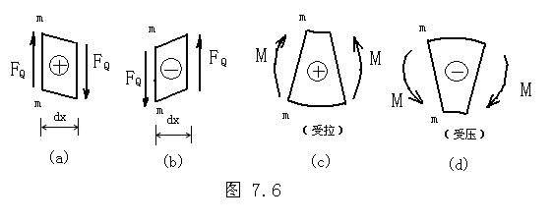
梁的内力计算的两个规律：（判断内力方向的另一种方法）
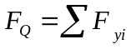（1）梁横截面上的剪力FQ，在数值上等于该截面一侧（左侧或右侧）所有外力在与截面平行方向投影的代数和。即：

若外力使选取研究对象绕所求截面产生顺时针方向转动趋势时，等式右边取正号；反之，取负号。此规律可简化记为“顺转剪力为正”，或“左上，右下剪力为正”。相反为负。
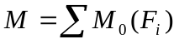（2）横截面上的弯矩M，在数值上等于截面一侧（左侧或右侧）梁上所有外力对该截面形心O的力矩的代数和。即：

若外力或外力偶矩使所考虑的梁段产生向下凸的变形(即上部受压，下部受拉)时，等式右方取正号，反之，取负号。此规律可简化记为“下凸弯矩正”或“左顺，右逆弯矩正” ，相反为负。（此判断方法较上面规律来说较复杂，但较易于理解不宜出错。）

3梁的内力图—剪力图和弯矩图
剪力方程和弯矩方程：各横截面上的剪力和弯矩都可以表示为坐标x的函数
剪力方程：FQ=FQ (x) 弯矩方程：M=M(x)
剪力图和弯矩图：以梁横截面沿梁轴线的位置为横坐标，以垂直于梁轴线方向的剪力或弯矩为纵坐标，分别绘制表示FQ (x)和M(x)的图线。绘图时一般规定正号的剪力画在x轴的上侧，负号的剪力画在x轴的下侧；正弯矩画在x轴下侧，负弯矩画在x轴上侧，即把弯矩画在梁受拉的一侧。
求剪力与弯矩图步骤：1.求约束反力由对称关系2.列剪力方程和弯矩方程3.作剪应力图和弯矩图

4弯矩、剪力与分布荷载集度间的关系
剪力图上某点的斜率等于梁上相应位置处的荷载集度。
二阶导数的正负可用来判定曲线的凹凸向，若q(x)<0,弯矩图为下凸曲线，若q(x)>0,弯矩为上凸曲线，弯矩图的凹凸方向与q(x)指向一致.
常见梁剪力图、弯矩图与荷载三者间关系：
1.剪力图与荷载的关系
(1)在均布荷载作用的区段，当x坐标自左向右取时，若q(x)方向向下，则FQ图为下斜直线；若q(x)方向向上，FQ图为上斜直线。(2)无荷载作用区段，即q(x)=0，FQ图为平行x轴的直线。(3)在集中力作用处，FQ图有突变，突变方向与外力一致，且突变的数值等于该集中力的大小。(4)在集中力偶作用处，其左右截面的剪力FQ图是连续无变化。
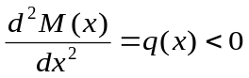2.弯矩图与荷载的关系
（1）在均布荷载作用的区段，M图为抛物线。(2)当q(x)朝下时，
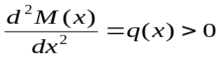M图为上凹下凸。当q(x)朝上时，M图为上凸下凹。(3)

在集中力作用处，M图发生转折。如果集中力向下，则M图向下转折；反之，则向上转折。(4) 在集中力偶作用处，M图产生突变，顺时针方向的集中力偶使突变方向由上而下；反之，由下向上。突变的数值等于该集中力偶矩的大小。
3. 弯矩图与剪力图的关系
(1)任一截面处弯矩图切线的斜率等于该截面上的剪力。(2) 当FQ图为斜直线时，对应梁段的M图为二次抛物线。当FQ图为平行于x轴的直线时，M图为斜直线。(3) 剪力等于零的截面上弯矩具有极值；反之，弯矩具有极值的截面上，剪力不一定等于零。左右剪力有不同正、负号的截面，弯矩也具有极值。
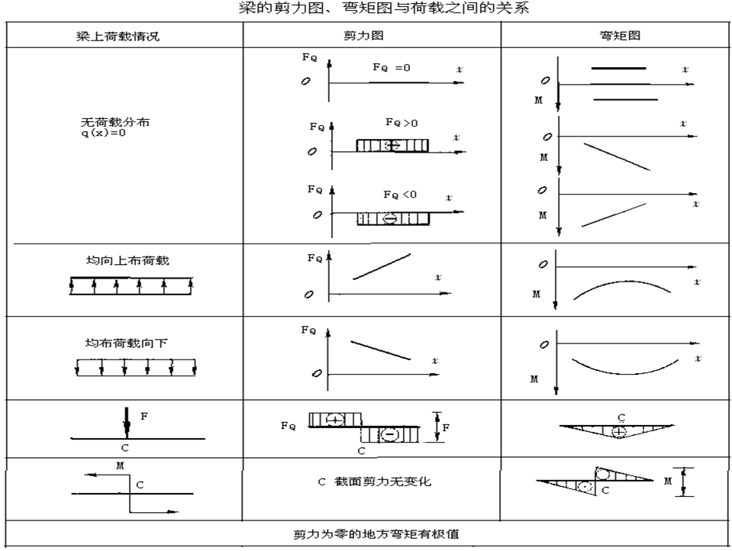

5用叠加法作梁的弯矩图
步骤：1. 荷载分解2. 作分解荷载的弯矩图3. 叠加作力偶和均布荷载共同作用下的弯矩图 注意：弯矩图的叠加，不是两个图形的简单叠加，而是对应点处纵坐标的相加。

6多跨静定梁
1.概念：由若干根伸臂梁和简支梁用铰联结而成，并用来跨越几个相连跨度的静定梁。
2.内力计算：作用于基本部分上的荷载，并不影响附属部分，而作用于附属部分上的荷载，会以支座反力的形式影响基本部分，因此在多跨静定梁的内力计算时，应先计算高层次的附属部分，后计算低层次的附属部分，然后将附属部分的支座反力反向作用于基本部分，计算其内力，最后将各单跨梁的内力图联成一体，即为多跨静定梁的内力图。
3.荷载传递原则：从属结构上的荷载要传递到基本结构上即从属结构上的荷载对基本结构有影响；基本结构上的荷载不传递到从属结构上即基本结构上的荷载对从属结构无影响。
4.计算原则：先计算从属结构；后计算基本结构。

7静定平面刚架
内力分析：有弯矩、剪力和轴力。
静定平面刚架内力分析的步骤是：先计算支座反力和铰结点处的约束力，然后以外力变化点和刚架杆件的弯折点为分段点，截取各段为隔离体，根据静力平衡方程计算各分段点处的内力，最后根据前述梁中内力图的绘制规律逐杆绘出该刚架的内力图，并进行校核。
绘制内力图的规则：弯矩图画在受拉的一侧，不注明正负号，要注明数值；剪力图和轴力图可画在任一侧，但必须注明正负号和数值。

8静定平面桁架
用结点法与截面法计算桁架的内力
结点法：在实际计算时，可以先从未知力不超过两个的结点计算，求出未知杆的内力后，再以这些内力为已知条件依次进行相邻结点的计算。在桁架中，有时会出现轴力为零的杆件，它们被称为零杆。在计算之前先断定出哪些杆件为零杆，哪些杆件内力相等，可以使后续的计算大大简化。
（1） 对于两杆结点，当没有外力作用于该结点上时，则两杆均为零杆，；当外力沿其中一杆的方向作用时，该杆内力与外力相等，另一杆为零杆，（2） 对于三杆结点，若其中两杆共线，当无外力作用时，则第三杆为零杆，其余两杆内力相等，且内力性质相同（均为拉力或压力）。（3） 对于四杆结点，当杆件两两共线，且无外力作用时，则共线的各杆内力相等，且性质相同。
截面法：用一截面将桁架分为两部分，其中任一部分桁架上的各力(包括外荷载、支座反力、各截断杆件的内力)，组成一个平衡的平面一般力系，根据平衡条件，对该力系列出平衡方程，即可求解被截断杆件的内力。（求力较少时，截面法简单。两法常常联合使用）

9梁的弯曲应力
梁在荷载作用下，横截面上一般都有弯矩和剪力，相应地在梁的横截面上有正应力和剪应力。

1梁的弯曲正应力
横截面上有弯矩相应地在梁的横截面上有正应力
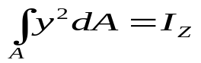
横截面关于中性轴的惯性矩:
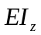梁的抗弯刚度:
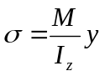
正应力:

符号确定方法：(1) 将弯矩M和坐标y的正负号同时代入；(2) 以中性层为界，变形后梁凸出边的应力必为拉应力，而凹入边的应力则为压应力。
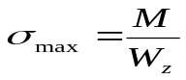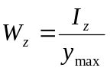最大弯曲正应力：（W为抗弯截面模量

出现在梁截面的上、下边缘处 ）
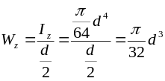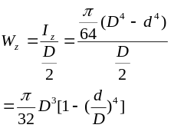
不同横截面的抗弯截面模量：
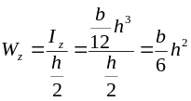矩形：圆形：环形：

2梁的弯曲剪应力
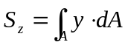静矩(面积矩）：距中性轴为y的横线以下部分的横截面面积A1
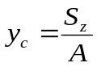 对中性轴的面积矩。
形心：

梁的横截面上有剪力FQ存在，相应地横截面上必然有剪应力t 。
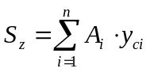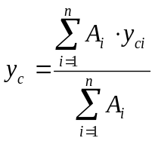组合截面：（相应的y轴公式可对照）

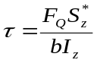矩形截面梁的剪应力：
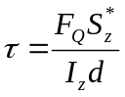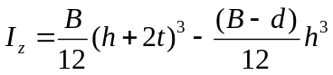
工字形截面梁剪应力
腹板上距中性轴为y处各点的剪应力：
（S为y以下图形面积对中性轴z的面积矩，即部分腹板A1和翼缘面积A2对z轴的面积矩之和。）
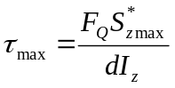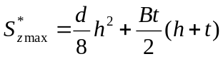

中性轴处（y=0）的最大剪应力也就是整个工字形截面上的最大剪应力t max
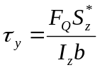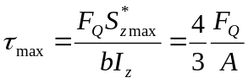腹板上的最小剪应力t min应出现在腹板和翼缘交界处y=±h/2处
圆形截面梁的剪应力:

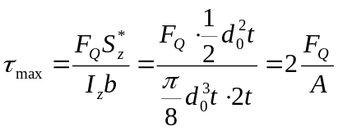
薄壁圆环形截面梁的剪应力:

3 梁的强度条件
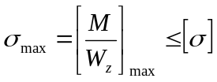弯曲正应力强度条件为：

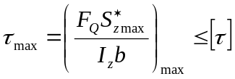弯曲剪应力强度条件:

4提高梁强度的措施
1合理安排梁的受力情况2选用合理的截面形状3采用变截面梁

10梁的变形

1梁的挠度和转角
挠曲线：直梁AB发生弯曲变形时，除个别受约束处以外，梁内各点有线位移，且原为形心轴变为平滑曲线.
挠度y :梁横截面的形心沿y轴方向的线位移，称为该截面的挠度。正负号的规定：以向下为正，向上为负，为截面x的函数。
转角q :梁的横截面对其原有位置的角位移，称为该截面的转角。方向：顺时针方向转动的为正，逆时针方向转动的为负，为截面x的函数。

2用积分法求梁的变形
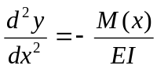挠曲轴线近似微分方程:

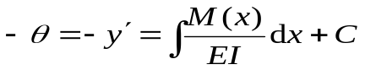转角方程:

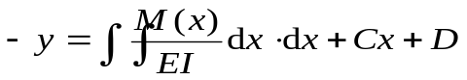挠度方程：

积分常数C、D由边界条件（梁中已知的截面位移）确定
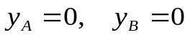简支梁：

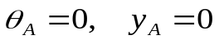悬臂梁：

3用叠加法求梁的变形
叠加原理：梁在几个载荷同时作用下产生的挠度和转角等于各个载荷单独作用下梁的挠度和转角的叠加和。
叠加原理的步骤： ①分解载荷；②分别计算各载荷单独作用时梁的变形；③叠加得最后结果。
常见荷载书上以给出，详见表

4 梁的刚度条件
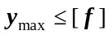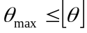梁的刚度条件：

5提高梁弯曲刚度的措施
1）提高梁的抗弯刚度EI 2）减小梁的跨度3）改善梁的载荷作用方式

11 组合变形的强度计算

1组合变形
分析和计算的基本步骤：首先将构件的组合变形分解为基本变形；然后计算构件在每一种基本变形情况下的应力；最后将同一点的应力叠加起来，便可得到构件在组合变形情况下的应力。

2斜弯曲
外力的作用平面虽然通过梁轴线，但是不与梁的纵向对称面重合时，将力P沿截面两个形心主轴y、z方向分解为两个分力，得
Py=Pcosφ，Pz=Psinφ
在距自由端为x的横截面上，两个分力Py和Pz所引起的弯矩值分别为
Mz=Py·x=Pcosφ·x=Mcosφ
My=Pz·x=Psinφ·x=Msinφ
该截面上任一点K(y，z)，由Mz和My所引起的正应力分别为
σ′= Mz·y/Iz =y Mcosφ/Iz
σ″= My·z/Iy =z Msinφ/Iy
K点的正应力为
σ=σ′+σ″= Mz·y/Iz + My·z/Iy =M(ycosφ/Iz +zsinφ/Iy)
式中：Iz和Iy分别是横截面对形心主轴z和y的惯性矩。正应力σ′和σ″的正负号，可通过平面弯曲的变形情况直接判断，拉应力取正号，压应力取负号。
斜弯曲时中性轴方程式：y0 cosφ/Iz +z0sinφ/Iy =0
从中可得到中性轴有如下特点：(1) 中性轴是一条通过形心的斜直线。(2) 力P穿过一、三象限时，中性轴穿过二、四象限。反之位置互换。(3) 中性轴与z轴的夹角α(图11.2(c))的正切为tanα=｜y0/z0｜= Iz/Iytanφ。从上式可知，中性轴的位置与外力的数值无关，只决定于荷载P与y轴的夹角φ及截面的形状和尺寸。

3强度条件
危险截面和危险点的位置：危险点在危险截面上离中性轴最远的点处，对于工程上常用具有棱角的截面，危险点一定在棱角上。悬臂梁，固定端截面的弯矩值最大，为危险截面。
斜弯曲的强度条件为：σmax= Mzmax/Wz + Mymax/Wy ≤［σ］
对于不同的截面形状， Wz/Wy 的比值可按下述范围选取：矩形截面： Wz/Wy = h/b=1.2～2；工字形截面：Wz/Wy =8～10；槽形截面： Wz/Wy =6～8。

4 偏心压缩（拉伸）
单向偏心压缩（拉伸）：:荷载P的作用线与柱的轴线不重合，称为偏心力，其作用线与柱轴线间的距离e称为偏心距。偏心力P通过截面一根形心主轴时，称为单向偏心受压。
内力计算：将偏心力P向截面形心平移，得到一个通过柱轴线的轴向压力P和一个力偶矩m=Pe的力偶，横截面m-n上的内力为轴力FN和弯矩Mz，其值FN=P，Mz=Pe
应力计算：对于横截面上任一点K，由轴力FN所引起的正应力为：σ′=- FN/A
由弯矩Mz所引起的正应力为：σ″=- Mzy/Iz
根据叠加原理，K点的总应力为：σ=σ′+σ″=- FN/A - Mzy/Iz
强度条件：
最大压应力发生在截面与偏心力P较近的边线n-n线上；最大拉应力发生在截面与偏心力P较远的边线m-m线上。其值分别为
σmin=σymax=- P/A - Mz/Wz
σmax=σlmax=- P/A + Mz/Wz
截面上各点均处于单向应力状态，所以单向偏心压缩的强度条件为
σmin=σymax=｜- P/A - Mz/Wz｜≤［σy］
σmax=σlmax=- P/A + Mz/Wz ≤［σl］
当偏心受压柱是矩形截面时，截面边缘线上的最大正应力和偏心距e之间的关系：
① 当 6e/h <1，即e< h/6 时，σmax为压应力。截面全部受压，截面应力分布 ② 当 6e/h =1，即e= h/6 时，σmax为零。截面全部受压，而边缘m-m上的正应力恰好为零，截面应力分布。③ 当 6e/h >1，即e> h/6 时，σmax为拉应力。截面部分受拉，部分受压.

5双向偏心压缩（拉伸）
概念：偏心压力P的作用线与柱轴线平行，但不通过横截面任一形心主轴。
荷载简化和内力计算：将压力P向截面的形心O简化，得到一个轴向压力P和两个附加力偶矩mz、my，其中mz=Pey，my=Pez
双向偏心压缩就是轴向压缩和两个相互垂直的平面弯曲的组合。
由截面法可求得任一截面ABCD上的内力为：N=P，Mz=Pey，My=Pez
应力计算：
对于该截面上任一点K(图11.10(c))，由轴力N所引起的正应力为σ′=- N/A
由弯矩Mz所引起的正应力为σ″=- Mzy/Iz
由弯矩My所引起的正应力为σ=- Myz/Iy
根据叠加原理，K点的总应力为：σ=σ′+σ″+σ=- N/A - Mzy/Iz - Myz/Iy
强度条件为：
σmin=σymax=- P/A - Mz/Wz - My/Wy≤［σy］
σmax=σlmax=- P/A + Mz/Wz+ My/Wy ≤［σl］

12 压杆稳定

1工程稳定概念
稳定性：指构件或体系保持其原有平衡状态的能力。
失 稳：指构件或体系丧失原始平衡状态的稳定性，由稳定平衡状态转变为不稳定状态。

2压杆的稳定平衡与不稳定平衡
当去掉干扰力后，杆经过若干次摆动，仍恢复为原来的直线形状(图12.2(b))，杆件原来的直线形状的平衡状态称为稳定平衡。
当除去干扰力后，杆就不能恢复到原来的直线形状，而在弯曲状态下保持新的平衡，此时杆件原来的直线形状的平衡状态称为不稳定平衡。
随着压力F的逐渐增大，压杆就会从稳定平衡状态过渡到不稳定平衡状态。当压杆处于由稳定平衡过渡到不稳定平衡的临界状态时，作用于压杆上的压力称为临界力，以Fcr表示。
对于压杆，F<Fcr时处于稳定平衡，F≥Fcr时处于不稳定平衡。
平衡的三种状态：稳定平衡状态，不稳定平衡状态，随遇平衡状态。

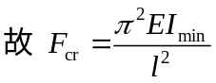3细长中心压杆的临界力
两端铰支细长压杆临界力Fcr的计算公式（欧拉公式）：
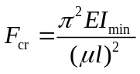
对于各种支承情况的理想压杆的统一形式：
式中μ 称为长度系数，与杆端的约束情况有关 。 μ l 称为计算长度；代表压杆失稳时挠曲线上两拐点之间的长度。
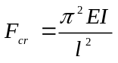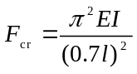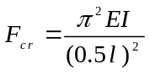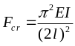
F_{cr}
l
支承情况
两端铰支
一端固定
一端铰支
两端固定，
但可沿纵向
相对移动
一端固定
一端自由
两端固定，
但可沿横向
相对移动
失稳时挠曲线形状
临界力
长度系数
l
F_{cr}
l
0.5l
F_{cr}
μ= 1
μ= 0.7
μ= 0.5
μ= 2
μ= 1
2l
l
F_{cr}
F_{cr}
0.7l
l

4临界应力
σcr= π2E/λ2 （λ= μl/i）
i称为截面的惯性半径，而λ称为压杆的柔度或长细比。

5欧拉公式的适用范围
λ≥λp的压杆称为细长杆或大柔度杆，只有细长杆才能应用欧拉公式计算临界力或临界应力。
经验公式
当压杆的柔度λ小于λp时，称为中长杆或中柔度杆。不能应用欧拉公式，采用抛物线经验：
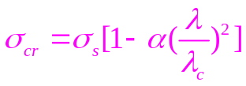

6压杆的稳定条件
σ= F/A ≤［σcr］
将变化的稳定许用应力［σcr］与强度许用应力［σ］联系起来，
表达为：［σcr］=φ［σ］
φ称为折减系数，它是稳定许用应力与强度许用应力之间的比值。φ也是一个随柔度λ而变化的量。
平均应力公式可写为σ= F/A ≤φ［σ］，上式称为压杆折减系数法的稳定条件。
截面设计采用试算法，试算法的步骤如下：
(1) 先假设一个适中的φ1值(一般先取中间值φ1=0.5)，由稳定条件计算出截面面积A1。
(2) 由A1计算I1、i1及λ1，再由表查出与λ1相当的φ1′。比较查得的φ1′与假设的φ1，如果两者比较接近，对所选的截面进行稳定校核。
(3) 若φ1′与φ1相差较大，就设φ2= （φ1+φ1′）/2 ，进行第二轮计算。直至查得的φn′与假设的φn接近为止，再对所选的截面进行稳定校核。

7提高压杆稳定性的措施
1合理选择材料2改善支承情况3选择合理的截面形状4减小压杆的长度

